交互升级！OKX上线K线交易助手，用户交易效率与体验双提升

用户指尖在手机屏幕游弋，对交易工具提出的需求也瞬息万变。

比如，量身定制的个性化工具、基于AI和大数据的自动化工具、实时交易的低门槛工具、以及具备透明度的安全性工具等等。在数字化时代，交易工具的演化正深刻影响着加密行业的格局和未来。

如何创造出简洁、美观、安全易用产品的同时，持续满足用户交易多样化需求和丝滑体验，成为领先Web3科技公司OKX重要的产品创新方向。丝滑的用户体验，离不开OKX对用户需求的深刻理解和对产品细节的用心打磨。从CEX到Wallet，OKX关注每一个用户反馈，重视每一次用户体验。通过倾听用户声音，不断改进产品体验，推动产品的持续创新、期望为用户打造卓越的产品和体验。

近期，OKX全新升级K线功能，正式上线「K线交易助手」，支持用户通过K线画图工具和数据指标等进行精准分析的同时，还辅助用户管理订单、仓位等便捷性操作、从而优化交易效率和策略。作为重要且实用的交易工具，OKX「K线交易助手」将帮助用户能够更从容地应对市场波动。

OKX是行业首批在APP动端提供了丝滑K线交易辅助的交易所，本文将深入探讨OKX「K线交易助手」的核心亮点、使用攻略、使用场景、背后技术等，帮助用户快速了解并使用该工具。

### 常见场景&工具亮点

Alice是一个短线交易者，在一个波动剧烈的交易日，发现了一个买卖佳机，但由于在K线图和交易页面之间切换时出现了延迟，错失了重要买点，导致他在交易中损失了10%的潜在收益。

Bob是一个新手交易者，根据K线图算好了止损位置，但在切换到交易页面设置止损订单时，由于页面切换不顺畅，操作中断，导致他未能及时设定止损，并在市场行情反转时，账户遭受了重大损失。

Charlie是一个合约交易者，在进行日内交易时需要频繁查看K线图、并进行下单操作，长时间的高压力环境使他在一次关键操作中犯错，卖单变成了买单，导致了本可以避免的亏损。

David是一个普通交易者，在观察K线图后认为市场即将反转，于是切换到交易页面准备平仓，但切换过程中K线图没有及时更新，他根据过时的信息做出决策，结果导致了亏损。

Alice短线交易失误、Bob止损设置失败、Charlie关键操作失误、以及David的错误决策......这些案例反映，身处7X24不间断交易的加密市场，K线图能提供清晰的市场价格走势，成为很多用户交易时的重要参考指标，但由于K线图和交易页面切换步骤等问题，导致这些高度依赖K线和技术指标的用户需要更加优化的交易体验。

OKX通过「K线交易助手」功能，直接将交易决策过程无缝嵌入到K线图的操作界面中，允许用户在浏览K线图的同时，实时辅助交易，直接点击K线图上的关键位置，就可以设置订单并管理仓位等等，无需在K线图和下单界面之间不断切换，进一步简化了操作流程，提升了交易效率和体验，帮助用户更快地响应市场变化。

比如，用户基于OKX「K线交易助手」可直接基于K线图进行交易订单修改。另外，OKX「K线交易助手」现已独家支持在持仓线上进行平仓和反手开仓、Y轴缩放视图等操作，可根据市场走势快速调整订单仓位。界面简洁，操作丝滑，为用户带来更佳流畅的交易体验。

### 工具简析&使用攻略

用户可以在下单之后，点击右上角按钮切换到K线界面，即可在K线上实现多种订单操作。

具体而言，OKX「K线交易助手」主要涵盖2个核心功能：K线分析、和K线交易。

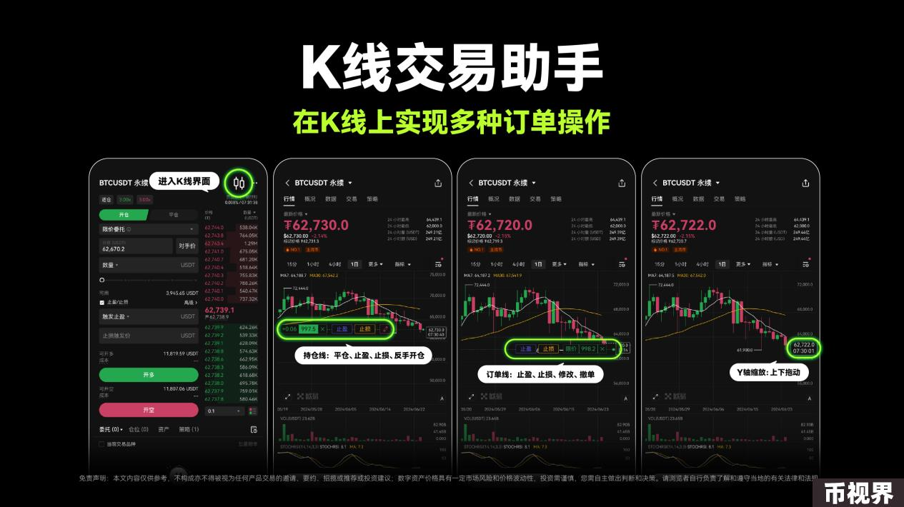

（一）K线交易

第一，订单线

支持修改订单价格或数量。用户可以通过OKX K线图界面，将订单线拖动到指定的价格水平来修改订单价格或数量。具体而言，拖动订单线后，系统及那个自动弹出一个“修改订单”弹窗，用户可以更改订单中，标的的价格或数量。点击“确认”按钮后，即可完成订单的修改。

支持取消订单。在聚焦模式下，用户点击订单线，可以看到一个「取消」按钮，点击该按钮后，系统会提示用户确认取消订单。一旦确认，取消订单请求将被执行，相应的订单线将从图表中移除。

订单设置或者修改止盈止损。用户可以通过订单线设置订单级别的止盈止损（TPSL）。当拖动止盈（TP）或止损（SL）按钮到所需的价格水平时，将会弹出“修改订单”弹窗，允许用户精确调整止盈/止损的价格或数量。一旦确认，止盈或止损订单将被下达。为了用户的方便，预计的止盈止损盈亏（P&L）将直接显示在TPSL线上。此外，用户还可以修改或取消任何现有的订单级别的止盈止损。

第二，持仓线

支持反向持仓。合约用户可以通过点击持仓线上的[↑↓]反向按钮，快速转变为反向持仓。点击[↑↓]后，系统将弹出一个包含反向持仓详情的确认窗口。一旦用户确认，系统反向请求将被系统执行，持仓线将反映新的持仓，并显示相应的颜色。

实时平仓。在聚焦模式下，用户将看到一个 [x] 平仓按钮，点击 [x] 按钮后，系统将弹出一个确认窗口，用户即可设置平仓价格和数量。一旦确认，平仓请求将被执行。如果是全部平仓，相应的持仓线将从图表中移除。

持仓止盈止损（TPSL）。用户可以直接从持仓线上设置止盈止损（TPSL）。拖动止盈（TP）或止损（SL）按钮至相应价格水平时，用户可以动态查看预计的盈亏（PnL）。一旦设置好止盈或止损，预计的盈亏将直接反映在TP/SL线上，任何影响盈亏的订单修改也将相应地在该线上更新。用户还可以直接修改或取消持仓的止盈止损。

第三，交易历史追踪器

交易历史追踪器。支持使用户能够直接在K线图上查看交易历史。此外，OKX还提供了一键访问订单历史页面的功能，帮助用户获取更详细的历史订单信息。

第四，用户设置与自定义

持仓线始终可见切换。OKX K线图支持持仓线始终可见，比如，即使用户入场价格超出Y轴价格范围，持仓线也会保持在可见图表内。所以，当用户点击持仓线时，会返回到Y轴范围内，方便用户安全地设置止盈止损（TPSL）。

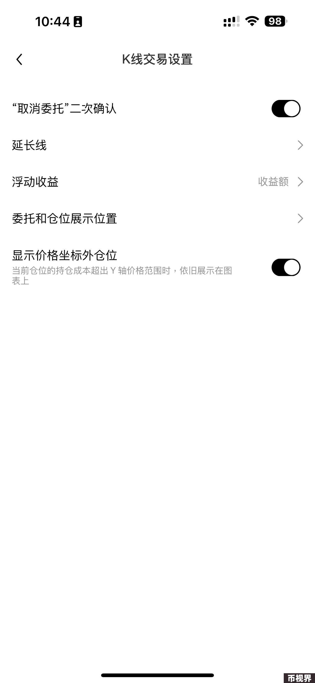

关闭持仓线。如果用户在设置页面，关闭「显示所有持仓」选项，当用户持仓的入场价格超出Y轴价格范围时，持仓线将不可见。



盈亏值或盈亏比显示。用户可以选择通过盈亏显示设置选项，在订单和持仓线上显示盈亏值或盈亏比。

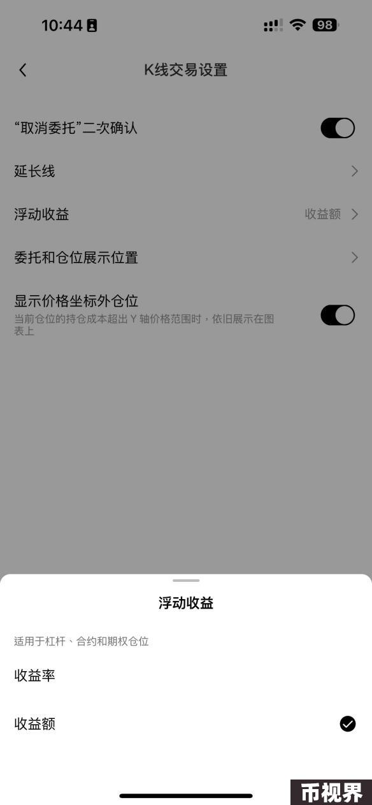

（二）K线分析

K线分析层面，OKX通过提供专业的K线画图工具、丰富的数据指标、以及自定义的显示风格三个维度，给用户提供了可以精准分析行情的易用性工具。

在此次升级中，OKX在K线分析中新增了诸多实用性功能，比如，新增关键交易数据作为K线图中的指标、全屏模式下使用绘图工具、Y轴缩放助力精准分析等等，全面提升用户使用体验。

第一，新增交易数据指标。用户现在可以将关键交易数据作为K线图中的指标，进行直观地访问。当前OKX将支持持仓量、顶级交易者账户多空比、顶级交易者头寸多空比、多空账户比率、主动买入/卖出订单量 5种不同的交易数据指标类型，并在未来持续迭代和丰富，

第二，全屏模式下的绘图工具。OKX的K线图现已支持全屏模式和手动Y轴缩放，使用户在K线图上进行趋势线、斐波那契回撤等常用绘图变得更加容易。更重要的是，用户所有的绘图都会保存在OKX后台服务器上，并在所有平台上同步，因此不必担心丢失任何绘图、也不必担心在OKX APP和PC端之间的重复操作。

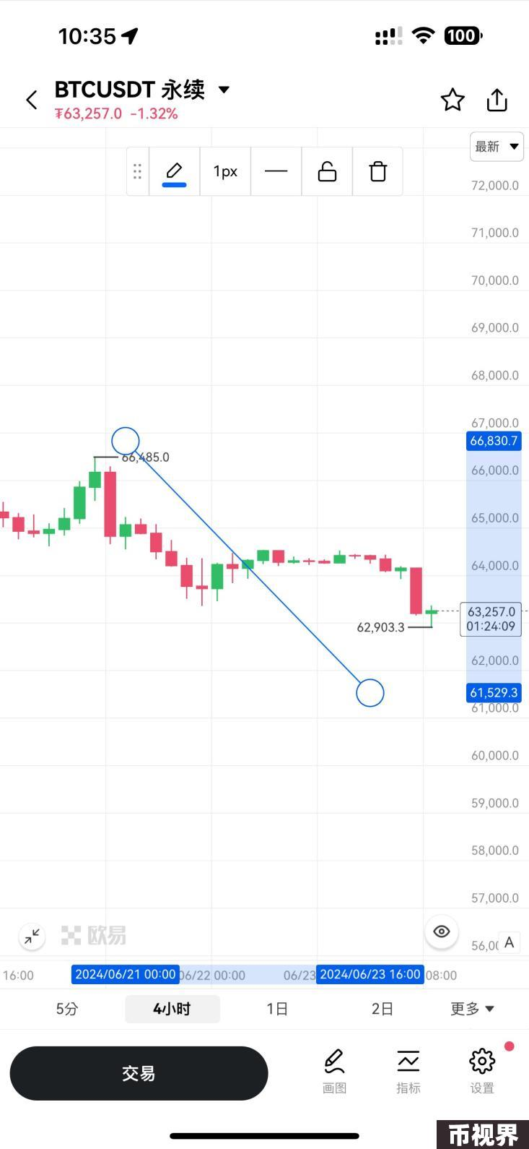

第三，支持Y轴缩放。OKX K线图现已经支持手动调整Y轴比例，从而帮助用户更舒适地浏览和查看K线图。此外，用户还可以通过拖动和缩放K线图，更精确地选择下单点，进一步提升了交易的精准度。这种个性化控制可以让用户能够更轻松、快捷地在不同任务之间切换。

### 专注用户体验，OKX推动智能交易

细微之处见真章。

一方面，OKX专注产品细节，用心聆听用户需求，不断通过技术创新提升用户体验。OKX通过此次「K线交易助手」，进一步优化整合了K线技术分析工具和交易操作，通过两者的无缝结合，提高了产品的易用性和便捷性，给用户带来更加丝滑和流畅的交易体验。正如亚马逊创始人Jeff Bezos所言，“用户的体验决定了他们是否会再次选择我们。”

另外一方面，OKX在智能交易和未来金融工具领域不断创新和探索，OKX通过优化交互过程、推动智能交互，进一步提高用户使用系统的便利性和效率，让用户的操作更加自然和简单。比如，基于「K线交易助手」功能，用户可以直观地观察市场走势，快速作出交易决策，实现更高效、更智能的交互，帮助用户在快速适应市场复杂性。

加密行业作为金融科技领域的先锋力量，不断推动着数字资产交易的创新与发展。随着市场的不断成熟和用户需求的不断提升，先进交易工具正成为数字资产交易平台的核心竞争力之一。如何在保持技术和产品领先的同时，平衡好用户需求和体验，成为每一家Web3科技公司需要思考的主题。

用户是最敏感的，总会随时切换到体验最优的产品。

免责声明

本文及相关服务所提供的信息仅供参考，不构成也不应被视为 (i) 投资建议、交易建议或投资推荐；(ii) 购买或出售数字资产的要约或邀约；或 (iii) 财务、会计、法律或税务建议。 OKX 不保证该等信息的准确性、完整性或有用性。数字资产（包括稳定币和 NFT）涉及高风险，可能会贬值或变得毫无价值。 数字资产没有保险。过去的表现并不保证未来的结果。 您应根据自己的财务状况、投资目标、经验水平和风险承受能力，仔细考虑交易或持有数字资产是否适合您。 有关您的具体情况，请咨询您的法律、税务及投资专业人士。 请您自行负责了解和遵守当地的有关适用法律和法规。